

实 验 报 告

课程 会计大数据基础

二级学院 会计学院
专 业
班 级
学生姓名 学号
实验教师 程 平
时 间

实验1 熟悉会计大数据平台与数据操作分析过程

一、实验目的
1.了解《会计大数据基础》课程平台的基本功能；
2.熟悉Hadoop分布式系统基础架构的基本环境；
3.熟悉数据库管理系统的基本应用；
4.熟悉数据仓库的数据来源方式；

二、实验环境
1.实验平台：《会计大数据基础》课程平台
2.操作系统：Linux CentOS 7.2
3.大数据平台：Hadoop 2.9
4.应用工具：HDFS、MySQL、HBase、Hive、Sqoop

三、实验要求
1.完成《会计大数据基础》课程平台的基本操作
2.完成Hadoop HDFS基本命令；
3.完成数据库的销售基本业务数据管理；
4.完成数据仓库销售基本业务数据导入：

四、实验内容和步骤
（一）熟悉会计大数据环境
- 熟悉大数据平台
一旦以某个用户名和密码登陆进去界面，只要机子不卡死，所有的操作均可以被记录和保存下来。
1. 进入《会计大数据基础》课程平台：在谷歌浏览器中输入《会计大数据基础》登录平台网址：https://kjdsj.k8slab.cn/login，然后按回车键。（注：该平台只能使用谷歌浏览器打开）
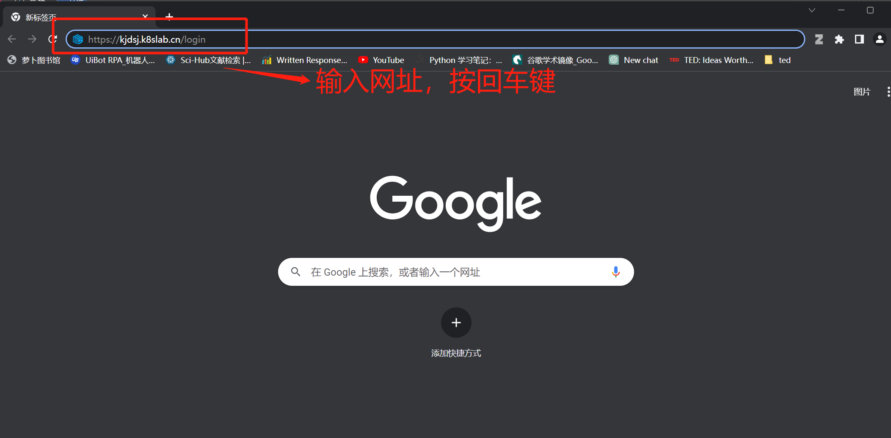
2. 进入《会计大数据基础》课程实验平台：进入《会计大数据基础》登录平台后，在登录界面输入登录账号和登录密码。（注：学生登录账号及登录密码，请见用户名分配.xlsx文件）

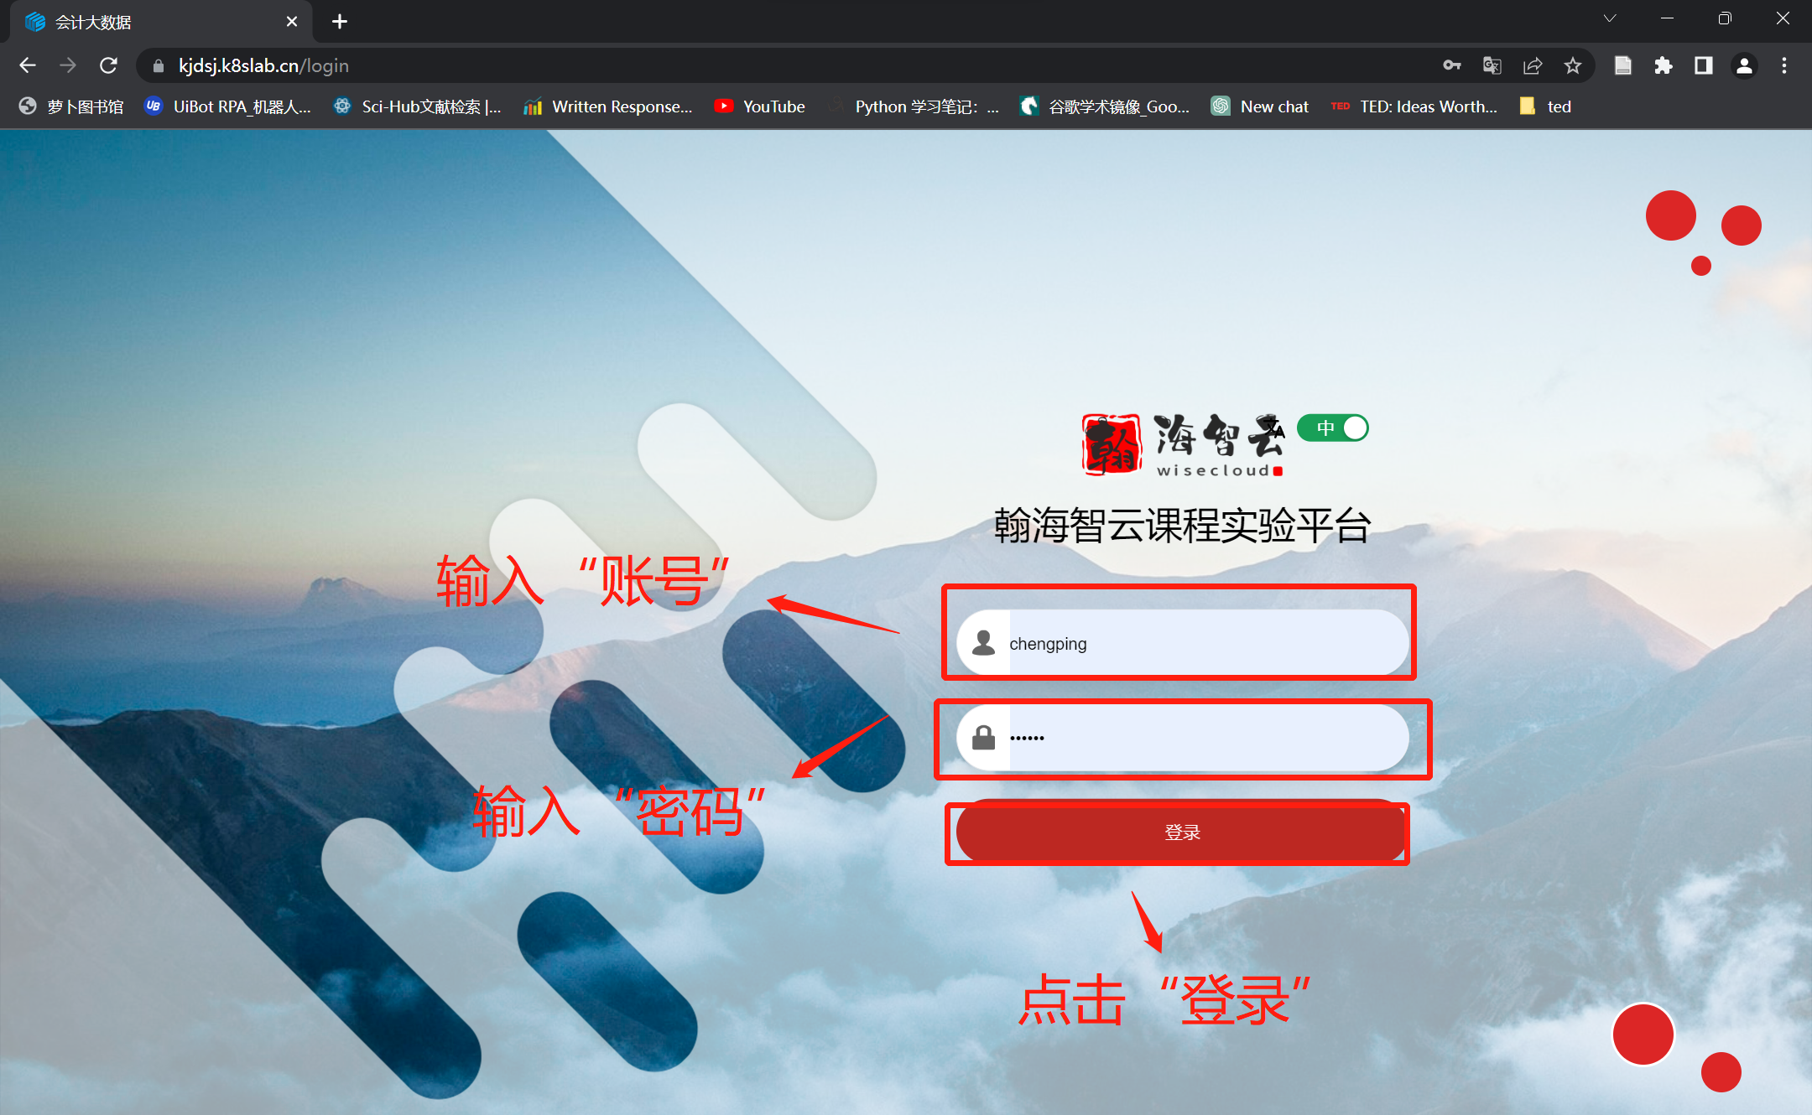
3.登录进入后，点击“进入课程”，查看首页上的模块，目前模块包含熟悉会计大数据平台与数据操作分析过程、Hadoop HDFS基本操作命令、MySql会计关系数据库DDL操作等。
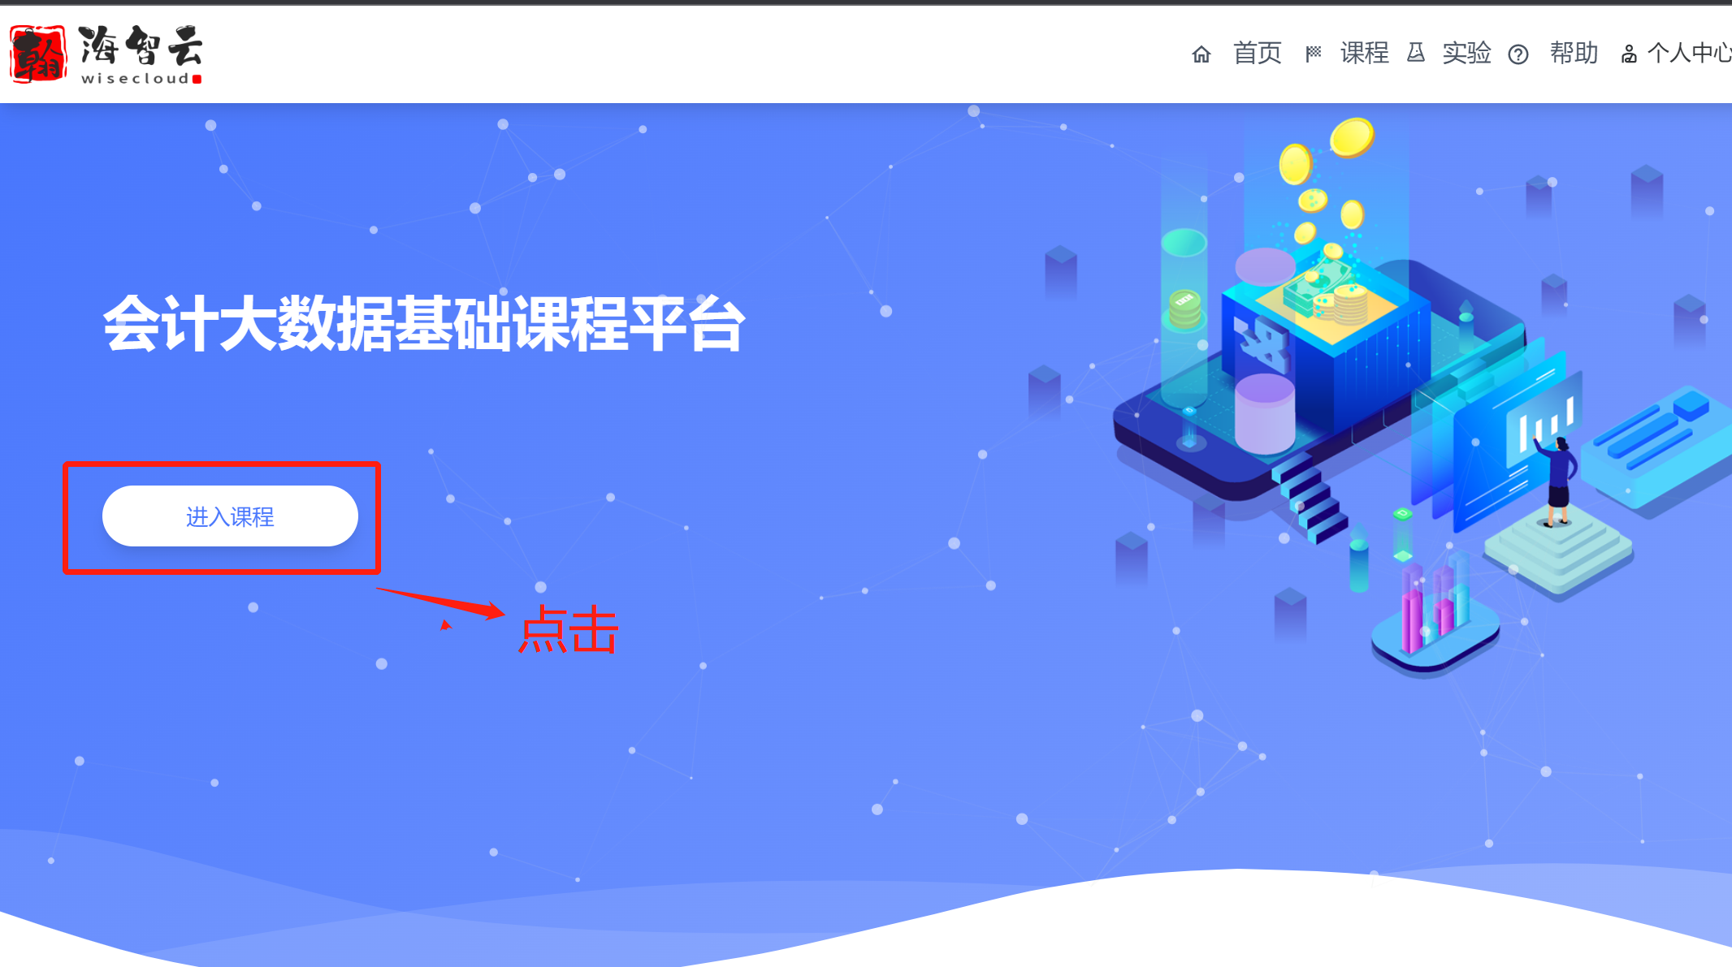

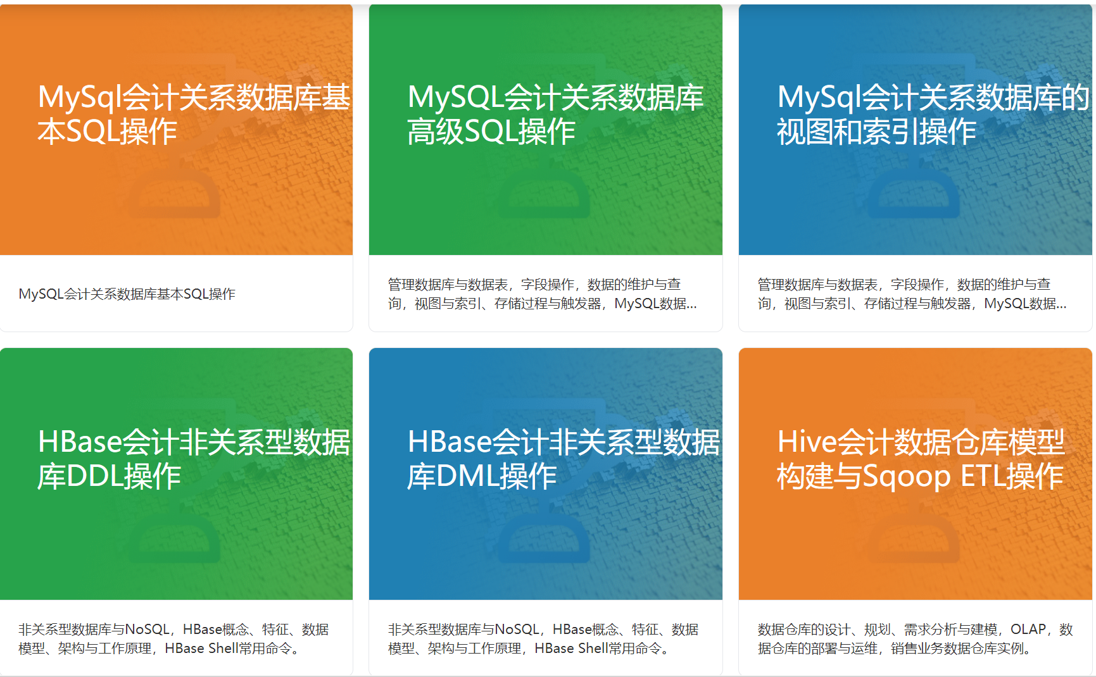
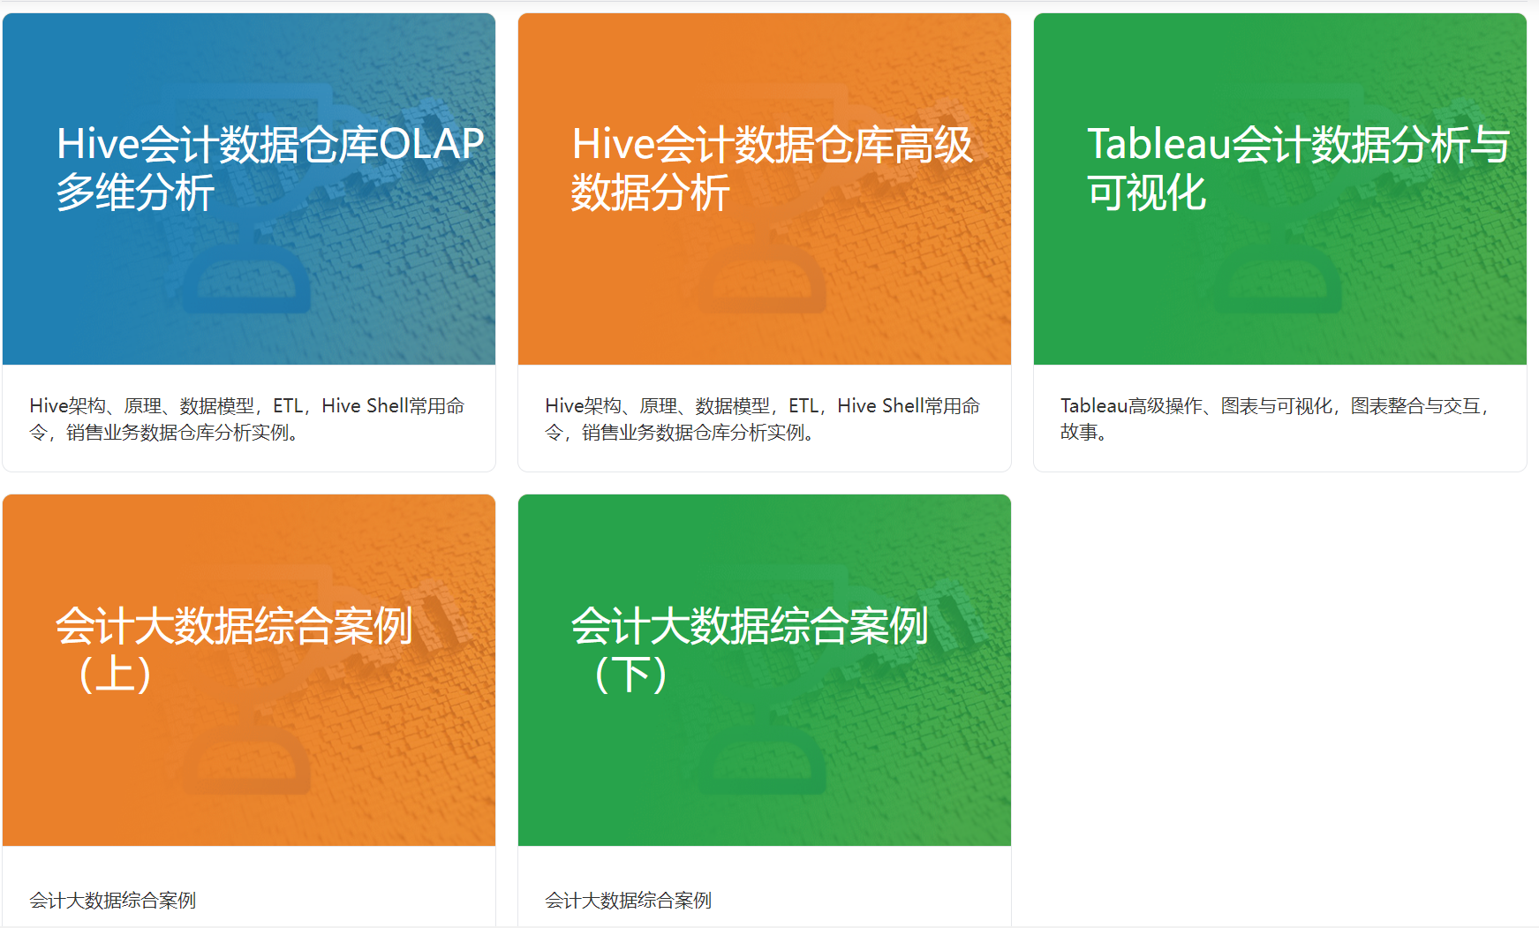
4.鼠标放在“会计大数据概述”模块上，点击“开始课程”。
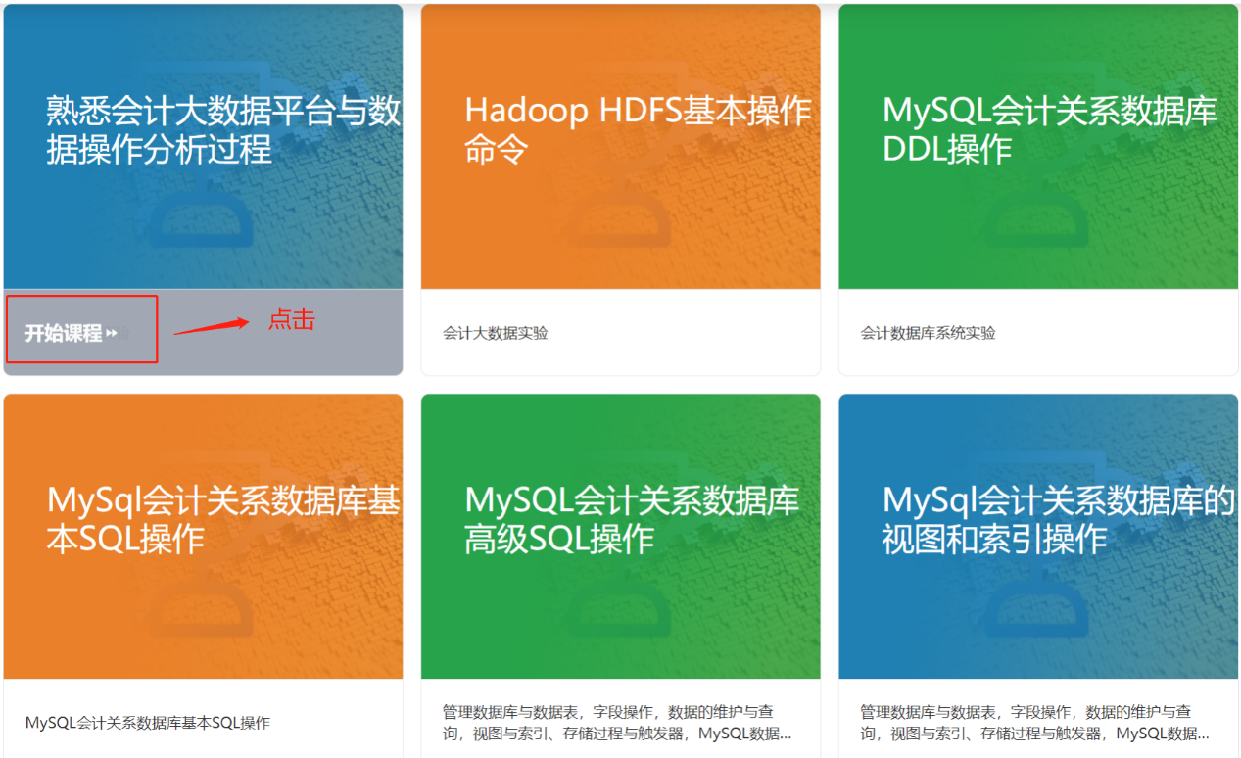

5、点击“课程内容”里的“实验一：熟悉会计大数据平台与数据操作分析过程”，进入实验。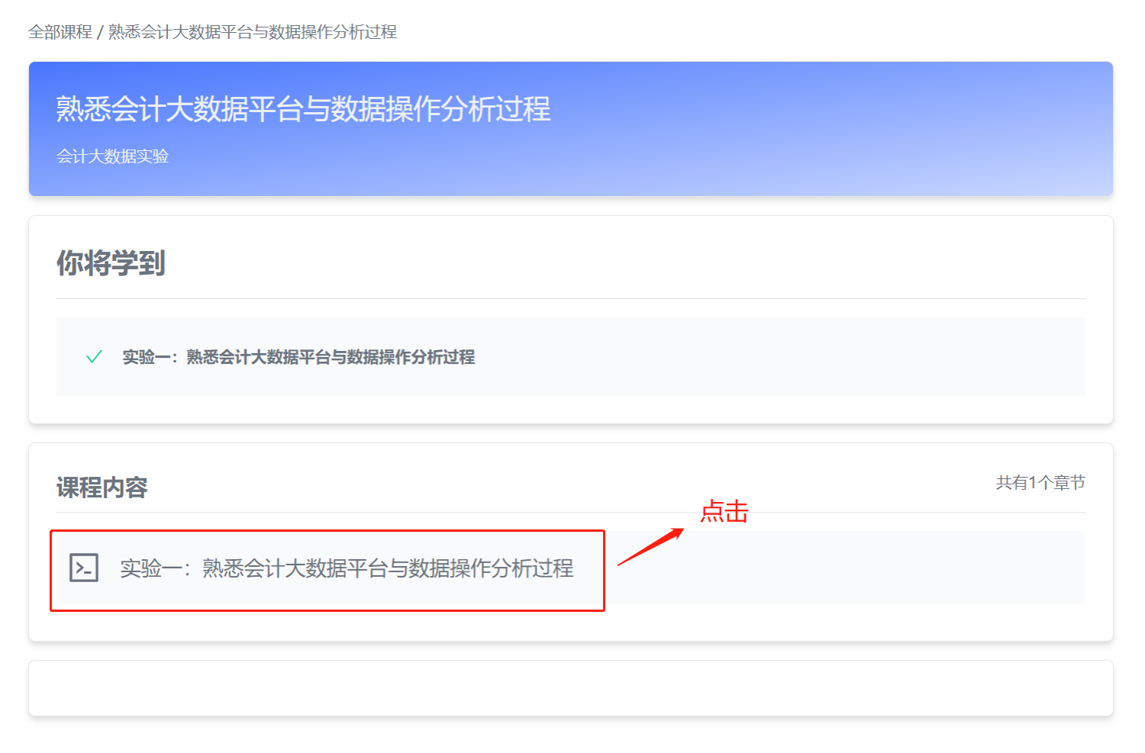
6.进入实验后，左边是实验内容、实验目标等，右边是服务器，点击“进入宁夏”、“进入数据中心”、“打开机柜”。
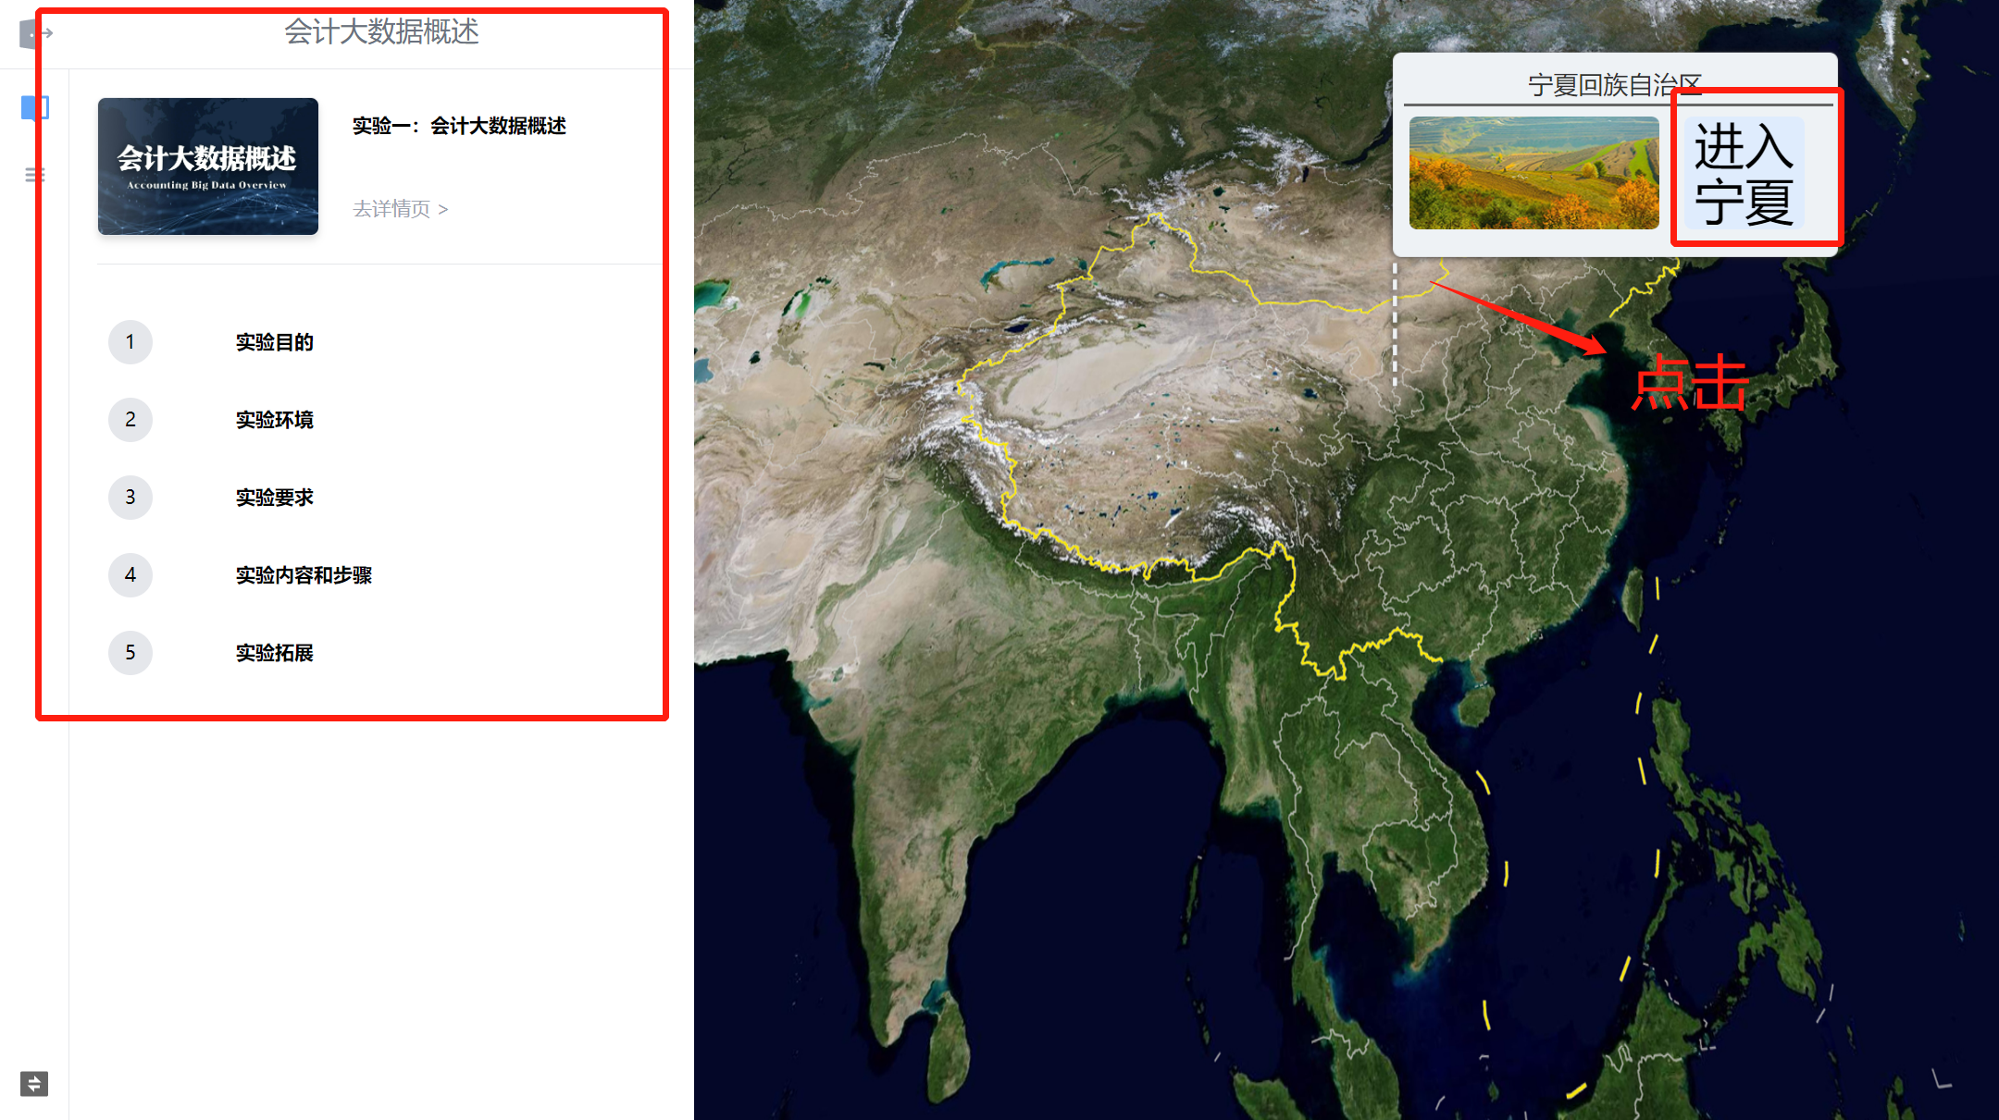
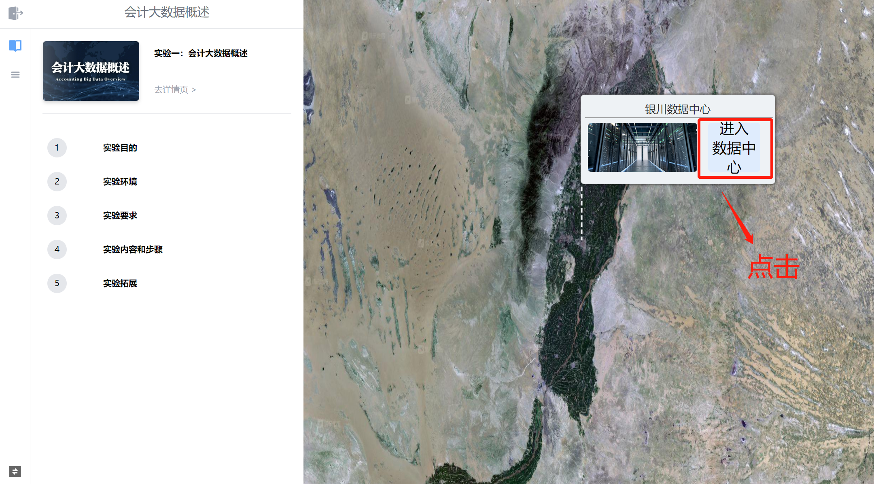
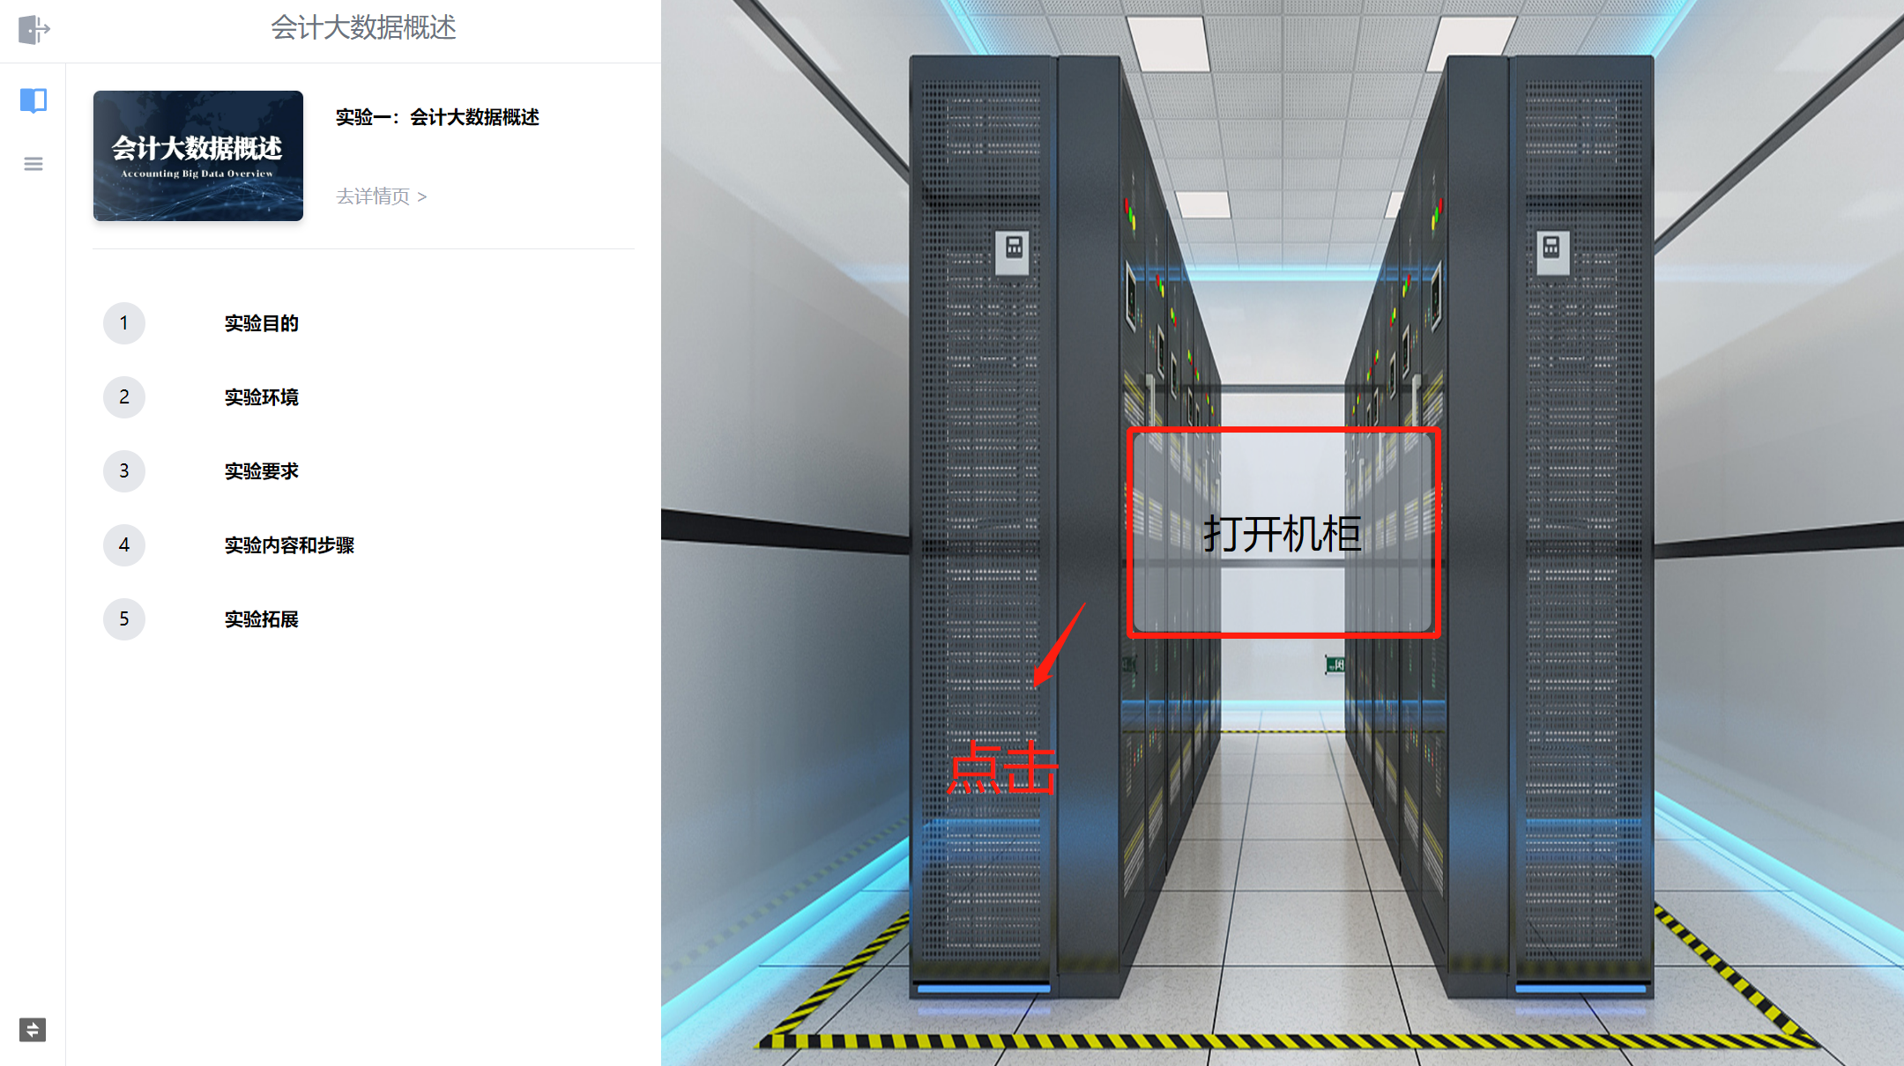

6. 打开机柜后，鼠标点击“start”。
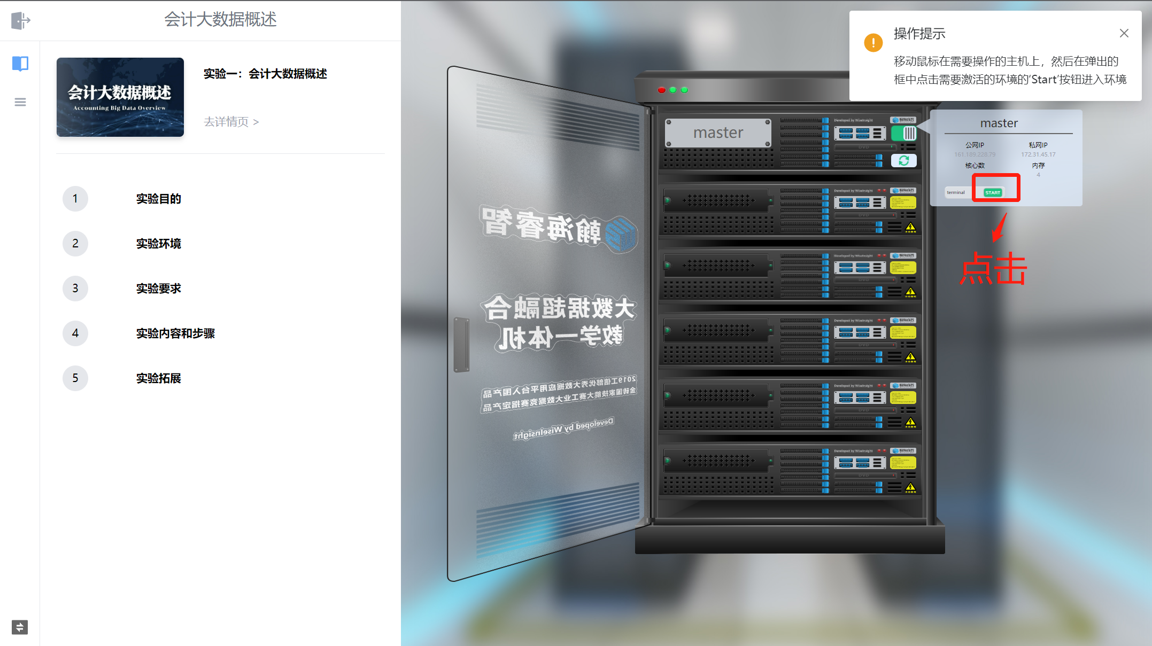

- 熟悉Hadoop基本命令的应用
进入《会计大数据基础》课程平台实验环境
操作环境登录用户名：【ec2-user】
操作环境用户密码：【training】

1.启动Hadoop
输入命令【start-all.sh】

2.在hdfs指定的目录（系统根目录）里面创建一个新文件夹，如“xiahui”（要求新建的文件夹以自己的姓名命名），直接输入命令【hadoop fs -mkdir /xiahui】回车，然后输入命令【hadoop fs -ls /】查看是否创建成功。

3.将本机文件，如“xsdb.sql”、“.beeline”等文件或文件夹（同学可以将自己有用的文件进行上传）存储至hdfs里新建的目录下。输入命令【hadoop fs -put xsdb.sql /xiahui】【hadoop fs -put .beeline /xiahui】，最后输入查看命令【hadoop fs -ls /xiahui】查看是否上传成功。

4. 打开已存在的文件，输入命令【hadoop fs -cat /xiahui/xsdb.sql】，查看文件里的内容。

（二）会计数据库部分
- MySQL关系型数据库
销售商品会涉及销售单、商品信息表、客户基本信息表和地点信息表，部分数据展示如下：
销售单表内容（部分）如下：
spid | khid | ywrq | cplx | hsdj | xssl | xsje | state
PRO0001 | CUST0033 | 2019/9/9 | 标准产品 | 20198.75 | 9 | 181,788.75 | 已出库
PRO0003 | CUST0033 | 2019/9/9 | 标准产品 | 20340.00 | 1 | 20,340.00 | 已出库
PRO0006 | CUST0033 | 2019/9/9 | 标准产品 | 18747.83 | 11 | 206,226.13 | 已出库
PRO0005 | CUST0033 | 2019/9/9 | 标准产品 | 21133.26 | 14 | 295,865.64 | 已出库
PRO0004 | CUST0030 | 2019/9/9 | 标准产品 | 25913.16 | 3 | 77,739.48 | 已出库
PRO0001 | CUST0030 | 2019/9/9 | 标准产品 | 21696.00 | 1 | 21,696.00 | 已出库
PRO0005 | CUST0030 | 2019/9/9 | 标准产品 | 23481.40 | 7 | 164,369.80 | 已出库
PRO0003 | CUST0030 | 2019/9/9 | 标准产品 | 18936.54 | 7 | 132,555.78 | 已出库
PRO0006 | CUST0030 | 2019/9/9 | 标准产品 | 22374.00 | 1 | 22,374.00 | 已出库

商品信息表内容如下：
spid | spmc | jldw
PRO0001 | 面包片油炸机 | 台
PRO0002 | 漂洗机 | 台
PRO0003 | 提升机 | 台
PRO0004 | 无锈宽网带传送机（机架可拆） | 台
PRO0005 | 圆筒式撒粉机 | 台
PRO0006 | 中级油油炸机 | 台
PRO0007 | 真空油炸机 | 台

客户基本信息表部分内容如下：
khid | khmc | szcs | ssss | ssqy
CUST0001 | 新通公司 | 北京市 | 北京市 | 华北地区
CUST0002 | 明日公司 | 杭州市 | 浙江省 | 华东地区
CUST0003 | 信达公司 | 上海市 | 上海市 | 华东地区
CUST0004 | 航时公司 | 南京市 | 江苏省 | 华东地区
CUST0005 | 新世界公司 | 西安市 | 陕西省 | 西北地区
CUST0006 | 巨锋公司 | 武汉市 | 湖北省 | 华中地区
CUST0007 | 蛮先进公司 | 重庆市 | 重庆市 | 西南地区
CUST0008 | 前途公司 | 武汉市 | 湖北省 | 华中地区
CUST0009 | 未好时公司 | 成都市 | 四川省 | 西南地区
CUST00010 | 久久公司 | 长沙市 | 湖南省 | 华中地区

地点信息表部分内容如下：
id | cs | ss | qy
1 | 北京市 | 北京市 | 华北地区
2 | 杭州市 | 浙江省 | 华东地区
3 | 上海市 | 上海市 | 华东地区
4 | 南京市 | 江苏省 | 华东地区
5 | 西安市 | 陕西省 | 西北地区
6 | 武汉市 | 湖北省 | 华中地区
7 | 重庆市 | 重庆市 | 西南地区
8 | 成都市 | 四川省 | 西南地区
9 | 长沙市 | 湖南省 | 华中地区

1.进入MySQL
输入命令：mysql -u root -p
输入密码：Qq@123456
注意输入的密码为隐藏密码，不会显示出来。

2.查看数据库是否创建成功，输入命令【show databases;】回车，即可以查看到已有的数据库xsqk。
3.业务需求：查看销售情况数据。
技术要点：show <表名>； select count(*) from <表名>
实现过程：
步骤3-1：查看销售情况数据库（xsqk）中的数据表，输入命令【use xsqk;】和【show tables;】

步骤3-2：统计销售单表（xsdb）的数据条数。以检验导入的数据表中是否有内容。输入命令【select count(*) from xsdb;】

4.业务需求：销售经理在近期总结会上将汇报今年的销售情况，现需了解本年销售额最高的信息。
技术要点：select ...max(<字段名>) from 表名
实现过程：输入命令【select DISTINCT spid from xsdb where xsje=(select max(xsje) from xsdb);】

5.查询销售单表中前10行数据内容。输入命令【select * from xsdb limit 10;】

6.业务需求：在销售情况数据库中，查看商品信息表，并插入数据，解决数据来源问题。
技术要点：insert ...into <表名> values (‘xxx’,’yyy’)
实现过程：
步骤6-1：查看商品信息表，【select*from spxxb;】

步骤6-2：在商品信息表中插入一条数据，输入命令【insert into spxxb(spid,spmc,jldw)value('PRO0002','面包油炸机','台');】，再输入【select*from spxxb;】进行查看。

步骤6-3：继续向商品信息表批量插入数据。
①输入代码【insert into spxxb(spid,spmc,jldw)value('PRO0003','提升机','台');insert into spxxb(spid,spmc,jldw)value('PRO0004','无锈宽网带传送机（机架可拆）','台');insert into spxxb(spid,spmc,jldw)value('PRO0005','圆筒式搅拌机','台');insert into spxxb(spid,spmc,jldw)value('PRO0006','中级油油炸机','台');
】，

步骤6-4：检验商品信息表中的数据是否插入成功，查询商品信息表中的全部数据。输入命令【select*from spxxb;】

7.业务需求：在销售情况数据库中，创建客户基本信息表，并插入数据。
步骤7-1：创建客户基本信息表
输入命令：
【CREATE TABLE khjbxxb (khid varchar(20),khmc varchar(20),szcs varchar(10),ssss varchar(10), ssqy varchar(10),primary key(khid));】

步骤7-2：批量插入客户信息数据
输入命令：
【insert into khjbxxb(khid,khmc,szcs,ssss,ssqy)value('CUST0001',’新通公司’, ’北京市’,’北京市’,’华北地区’);
insert into khjbxxb(khid,khmc,szcs,ssss,ssqy)value('CUST0002','明日公司', '杭州市','浙江省','华东地区');
insert into khjbxxb(khid,khmc,szcs,ssss,ssqy)value('CUST0003','信达公司', '上海市','上海市','华东地区');
insert into khjbxxb(khid,khmc,szcs,ssss,ssqy)value('CUST0004','航时公司', '南京市','江苏市','华东地区');
insert into khjbxxb(khid,khmc,szcs,ssss,ssqy)value('CUST0005','新世界公司', '西安市','陕西省','西北地区');
insert into khjbxxb(khid,khmc,szcs,ssss,ssqy)value('CUST0006','巨峰公司', '武汉市','湖北省','华中地区');
insert into khjbxxb(khid,khmc,szcs,ssss,ssqy)value('CUST0007','蛮先进公司', '重庆市','重庆市','西南地区');
insert into khjbxxb(khid,khmc,szcs,ssss,ssqy)value('CUST0008','前途公司', '武汉市','湖北省','华中地区');
insert into khjbxxb(khid,khmc,szcs,ssss,ssqy)value('CUST0009','未好时公司', '成都市','四川省','西南地区');
insert into khjbxxb(khid,khmc,szcs,ssss,ssqy)value('CUST00010','久久公司', '长沙市','湖南省','华中地区');】

步骤7-3：查看客户基本信息表
输入命令：
【select*from khjbxxb;】

8.业务需求：在销售情况数据库中，创建地点信息表，并插入数据。
步骤8-1：创建地点信息表
输入命令：
【CREATE TABLE ddxxb (id varchar(4),cs varchar(20),ss varchar(20),qy varchar(10),primary key(id));】

步骤8-2：批量插入地点信息数据
输入命令：
【insert into ddxxb(id,cs,ss,qy)value('1','北京市','北京市','华北地区');
insert into ddxxb(id,cs,ss,qy)value('2','杭州市','浙江省','华东地区');
insert into ddxxb(id,cs,ss,qy)value('3','上海市','上海市','华东地区');
insert into ddxxb(id,cs,ss,qy)value('4','南京市','江苏省','华东地区');
insert into ddxxb(id,cs,ss,qy)value('5','西安市','陕西省','西北地区');
insert into ddxxb(id,cs,ss,qy)value('6','武汉市','湖北省','华中地区');
insert into ddxxb(id,cs,ss,qy)value('7','重庆市','重庆市','西南地区');
insert into ddxxb(id,cs,ss,qy)value('8','武汉市','湖北省','华中地区');
insert into ddxxb(id,cs,ss,qy)value('9','成都市','四川省','西南地区');
insert into ddxxb(id,cs,ss,qy)value('10','长沙市','湖南省','华中地区');
】

步骤8-3：查看地点信息表
输入命令：
【select*from ddxxb;】

9.退出MySQL数据库管理系统，输入【quit;】回车

- HBase非关系型数据库
销售业务会涉及到销售客户，故客户信息表内容（如下）展示：
khid | khxx |  | xyxx
 | khmc | dyid | xydj | xyed
CUST0010 | 上海快乐薯吧加盟公司 | DYBM0001 | AAA | 1500000
CUST0004 | 北京桃李食品公司 | DYBM0004 | AA | 1000000
CUST0008 | 北京诚恩食品公司 | DYBM0004 | AA | 1000000
CUST0018 | 悦来茶楼 | DYBM0001 | AA | 1000000
CUST0032 | 成都麻辣休息吧连锁店 | DYBM0007 | AA | 1000000
CUST0003 | 承德新方食品加工有限公司 | DYBM0004 | AA | 1000000
CUST0028 | 新疆葡萄干加工厂 | DYBM0003 | AA | 1000000
CUST0030 | 昆明香园过桥米线连锁店 | DYBM0007 | AA | 1000000
CUST0026 | 株洲湘味馆连锁店 | DYBM0005 | AA | 1000000
CUST0025 | 武汉黑鸭子食品厂 | DYBM0005 | AA | 1000000

1.启动HBase shell，输入命令【start-hbase.sh】
2.输入命令【hbase shell】。

3.业务需求：XM公司为了分析销售业务，现在需要了解与销售相关的客户信息
技术要点：create ‘表名’, ‘列族’
实现过程：在HBase中创建客户信用表，表名为khxy_1，其中列族包含客户信息、信用信息，列族名分别为：khxx。输入命令【create 'khxy_1','khxx',’xyxx'】

4.业务需求：建好客户信用表后，需要把数据放入表中。
技术要点： put ‘表名’, ‘行键’, ‘列族:列名’, ‘数据内容’
实现过程：在新建的数据中，插入相关数据。输入命令
【put'khxy_1','CUST0001','khxx:khmc','shklsbjmgs'】
【put'khxy_1','CUST0001','khxx:djid','DYBM0001'】
【put 'khxy_1','CUST0001',' xyxx:xsdj','AAA'】
【put 'khxy_1','CUST0001',' xyxx:xsdj','1500000'】
【put 'khxy_1','CUST0002',' khxx:khmc','bjtlspgs'】
【put 'khxy_1','CUST0002',' khxx:djid','DYBM0002'】
【put 'khxy_1','CUST0002',' xyxx:xsdj','AA'】
【put 'khxy_1','CUST0002',' xyxx:xsdj','1000000'】
【put 'khxy_1','CUST0003',' khxx:khmc','ylcl'】
【put 'khxy_1','CUST0003',' khxx:djid','DYBM0003'】
【put 'khxy_1','CUST0003',' xyxx:xsdj','AA'】
【put 'khxy_1','CUST0003',' xyxx:xsdj','1000000'】

5.业务需求：了解与本公司有交易往来的全部客户。
技术要点：scan ‘表名’, ‘列族:列名’
实现过程：扫描客户信用表中列名为khmc的记录。输入命令：【scan 'khxy_1',{COLUMNS=> 'khxx:khmc'}】

6.业务需求：查看今年总共与多少个客户发生了业务往来。
技术要点：count ‘表名’
实现过程：计算客户信用表的行数。输入命令【count ‘khxy_1’】

7.退出HBase环境，输入命令【quit】

（三）会计数据仓库
- 在销售情况数据库（xsqk）中创建时间中间表。
输入命令【use xsqk;】使用该数据库

再输入命令【CREATE TABLE sj_tdim (sjid varchar(10) not null,year varchar(4),quarters varchar(2),months varchar(2), days varchar(2),primary key(sjid));】

- 抽取时间中间表的数据，输入命令【INSERT INTO sj_tdim(sjid,year,quarters,months,days) SELECT DISTINCT xsdb.ywrq, year（xsdb.ywrq）as year,quarter(xsdb.ywrq) as quarters, month(xsdb.ywrq) as months,day(xsdb.ywrq) as days FROM xsdb;】

输入命令【select*from sj_tdim;】查看时间中间表。

- 输入【quit】退出MySql环境，输入【hive】，进入Hive环境，当出现“hive>”表示进入环境成功，可以在此输入HQL语句进行相关的操作。

- 在Hive中新建空数据库,以存储本次分析所需的数据表。输入命令【create database xsqk_dw;】

- 在Hive新建的数据库xsqk_dw中，创建时间维度表sj_dim，输入命令【CREATE TABLE sj_dim (sjid varchar(10) not null,year varchar(4),quarters varchar(2),months varchar(2), days varchar(2);】

- 继续创建客户维度表kh_dim，输入命令【CREATE TABLE kh_dim (khid varchar(20),khmc varchar(20),szcs varchar(10),ssss varchar(10), ssqy varchar(10));】

- 继续创建地点维度表dd_dim，输入命令【CREATE TABLE dd_dim (id varchar(4),cs varchar(20),ss varchar(20),qy varchar(10));】

- 退出数据仓库，输入【quit；】回车

- 业务需求：将数据库中处理过后的数据与数据表加载到数据仓库中。

步骤9-1：加载时间维度表（sj_dim），在命令行输入【sqoop import --connect jdbc:mysql://localhost:3306/xsqk --table sj_tdim --username root --password Qq@123456 --hive-import --hive-database xsqk_dw --hive-table sj_dim -m 1;】

步骤9-2加载客户维度表（kh_dim），在命令行输入【sqoop import --connect jdbc:mysql://localhost:3306/xsqk --table khjbxxb --username root --password Qq@123456 --hive-import --hive-database xsqk_dw --hive-table kh_dim -m 1;】

步骤9-3加载地点维度表（dd_dim），在命令行输入【sqoop import --connect jdbc:mysql://localhost:3306/xsqk --table ddxxb --username root --password Qq@123456 --hive-import --hive-database xsqk_dw --hive-table dd_dim -m 1;】

步骤9-4：加载销售单表（xsdb），在命令行输入【sqoop import --connect jdbc:mysql://localhost:3306/xsqk --table xsdb --username root --password Qq@123456 --hive-import --hive-database xsqk_dw -m 1 --fields-terminated-by '\t';】

步骤9-5：加载商品信息表（spxxb），在命令行输入【sqoop import --connect jdbc:mysql://localhost:3306/xsqk --table spxxb --username root --password Qq@123456 --hive-import --hive-database xsqk_dw -m 1 --fields-terminated-by '\t';】

10. 业务需求：查看Hive中是否含有导入的数据表。
实现过程：
步骤10-1：进入Hive命令【hive】，输入命令：【show databases;】

步骤10-2：查看销售情况数据仓库（xsqk_dw）中的数据表,输入命令【use xsqk_dw;】【show tables;】

步骤10-3：依次查看时间维度表(sj_dim)、客户维度表(kh_dim)、地点维度表(dd_dim)和销售单表(xsdb)中的数据，输入命令【select*from sj_dim】【select*from kh_dim】【select*from dd_dim】【select*from xsdb】
11.业务需求：查询2019年1-2月份客户为西南地区的销售金额总额
输入命令：
【Select sum(xsje) from xsdb inner join sj_dim on xsdb.ywrq = sj_dim.sjid inner join kh_dim on xsdb.khid = kh_dim.khid Where xsdb.ywrq like '2019/1/%'or xsdb.ywrq like '2019/2/%' and kh_dim.ssqy ='西南地区';】

12.退出Hive环境，输入命令【exit;】

